1、北区水泵频率图表

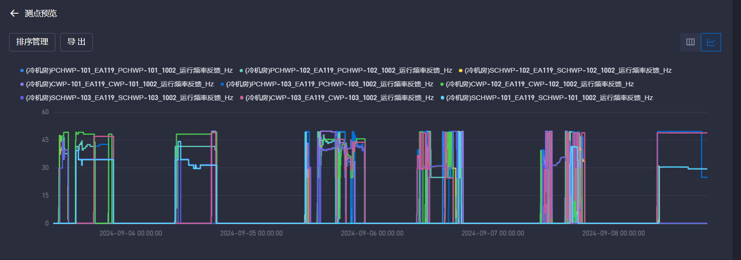

1. 冷机电流百分比图表

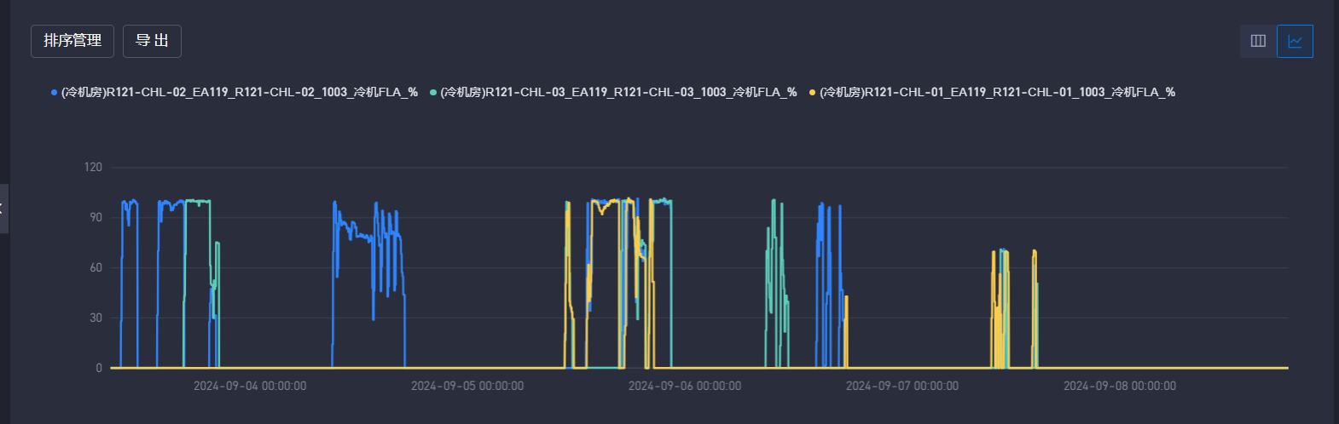

3、1#制冷单元阀门

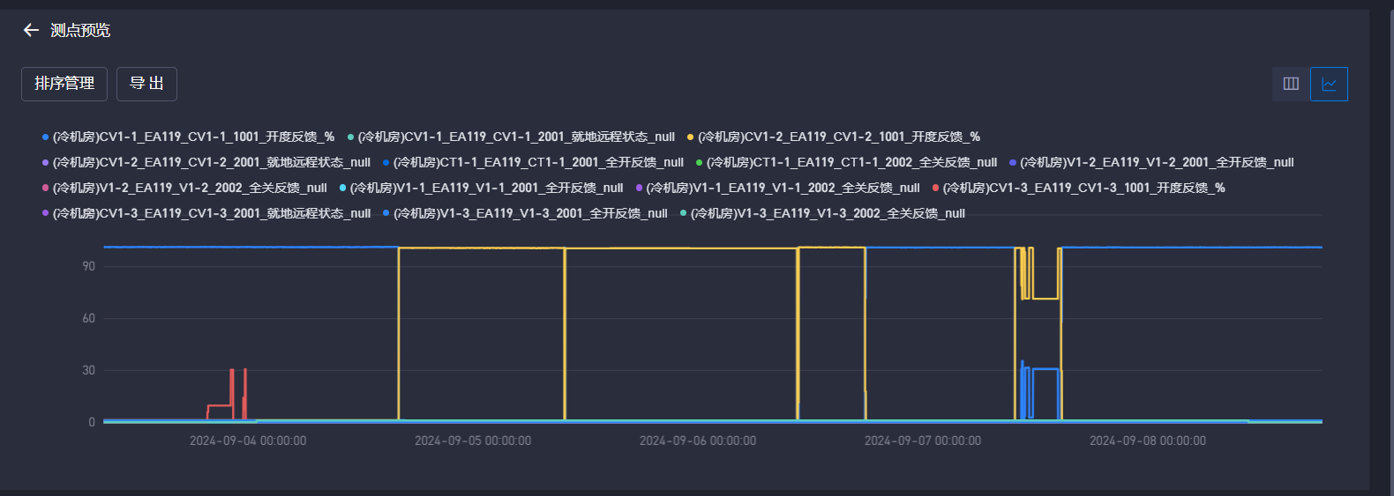

4、2#制冷单元阀门

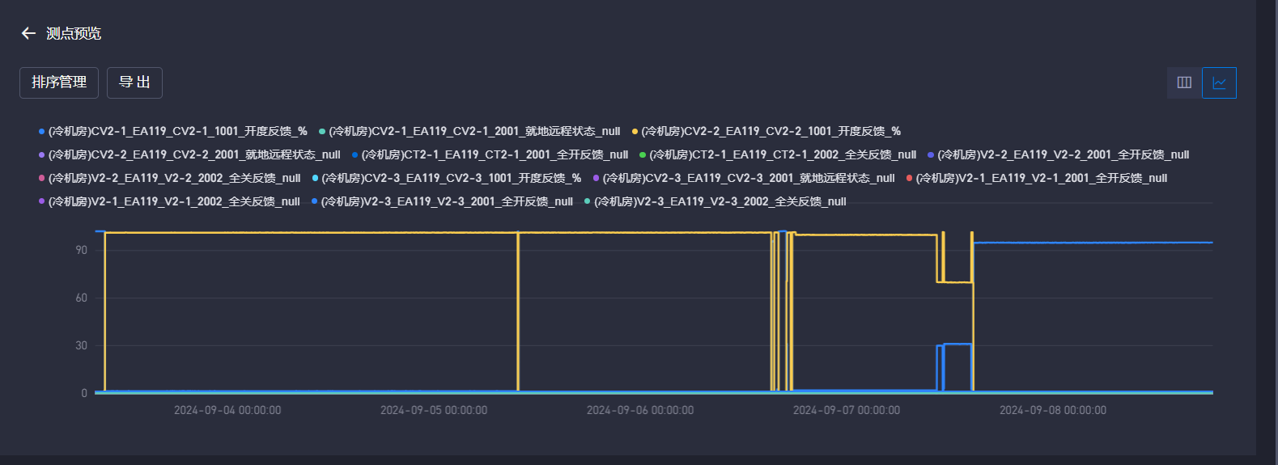

5、3#制冷单元阀门

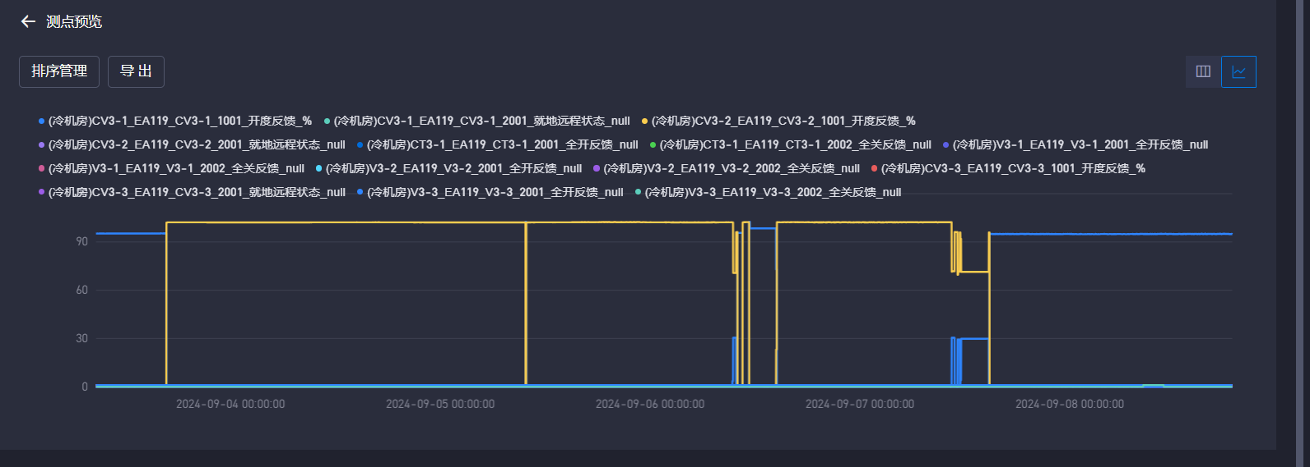

6、1#制冷单元传感器数据

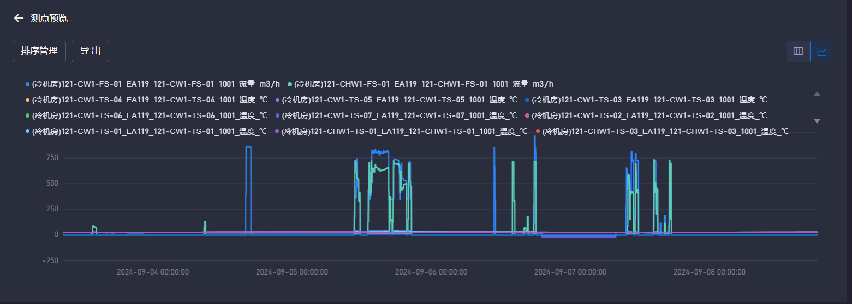

7、2#制冷单元传感器数据

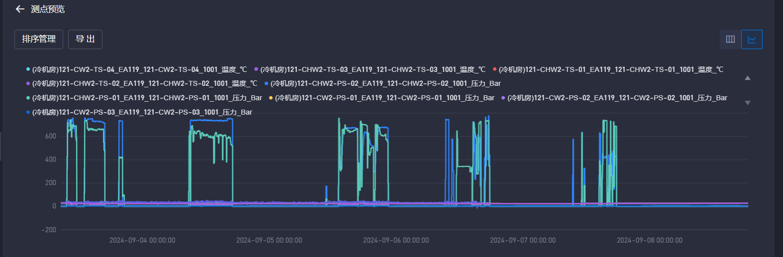

8、3#制冷单元传感器

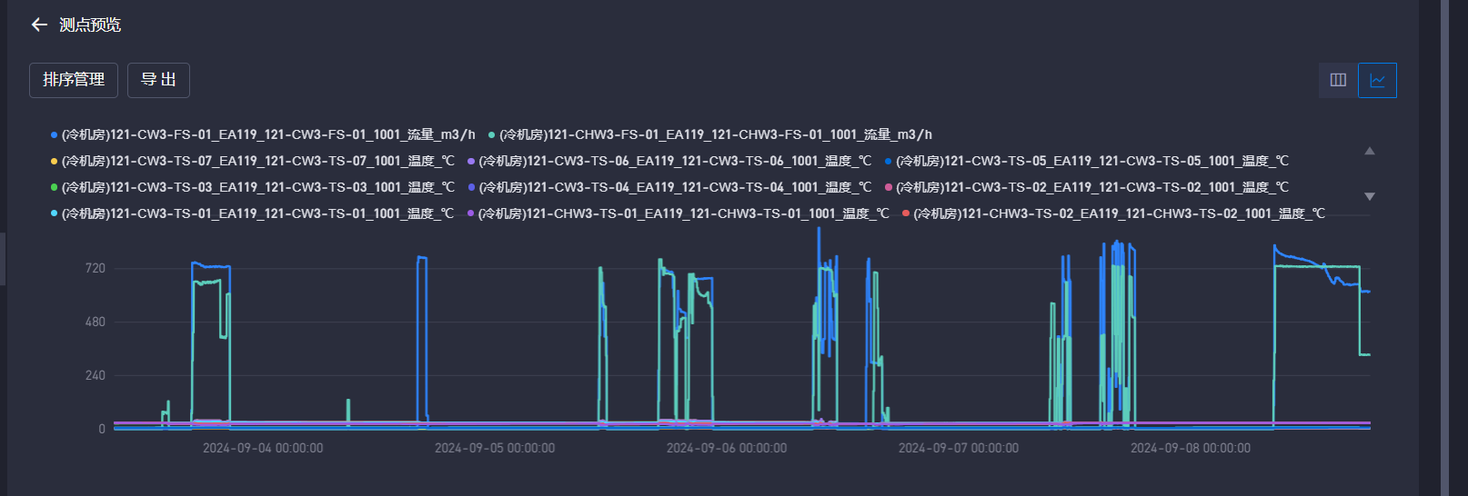

1. 环管传感器数据

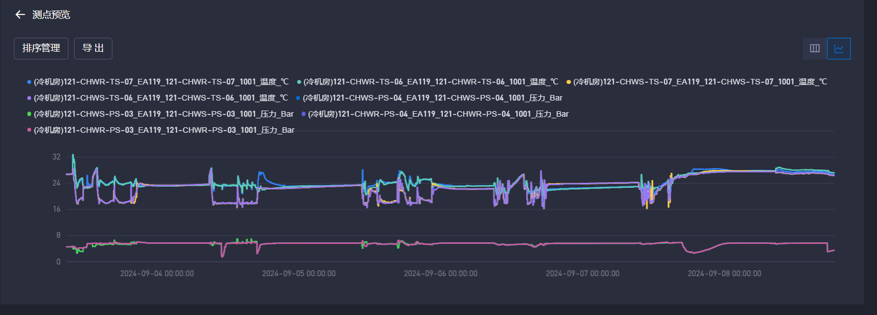

1. 供回水总管传感器数据

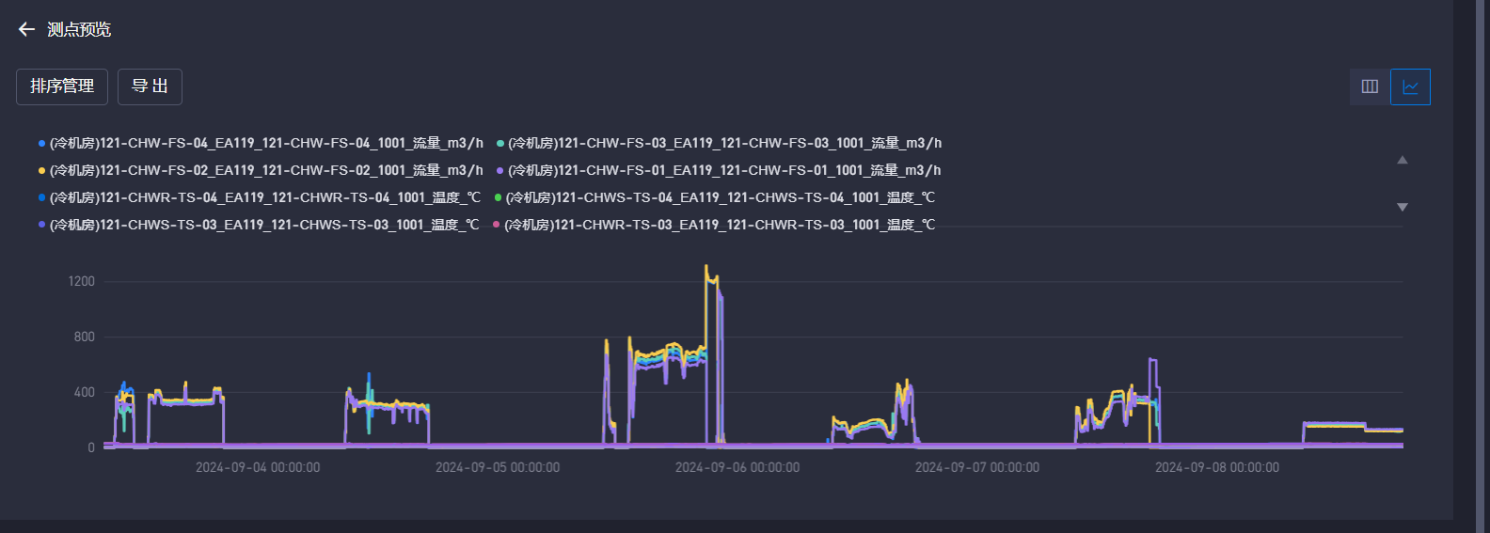

1. 蓄冷罐管道数据

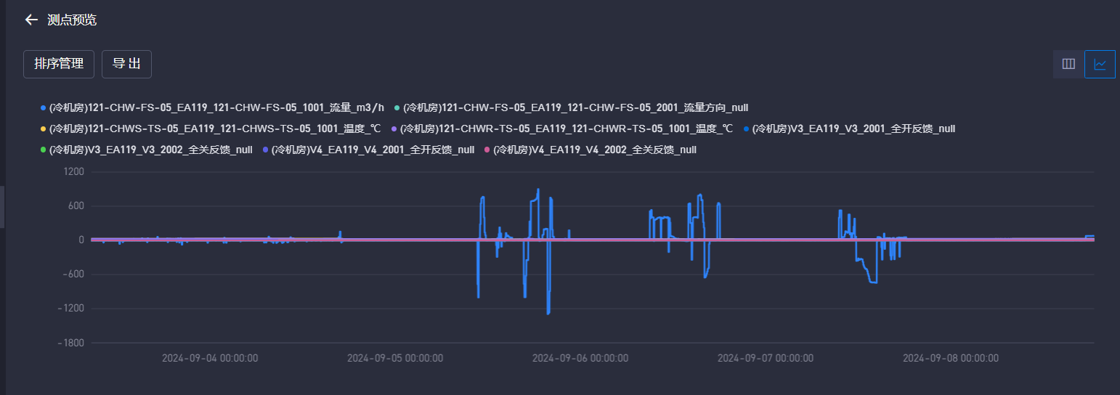

1. 末端压差

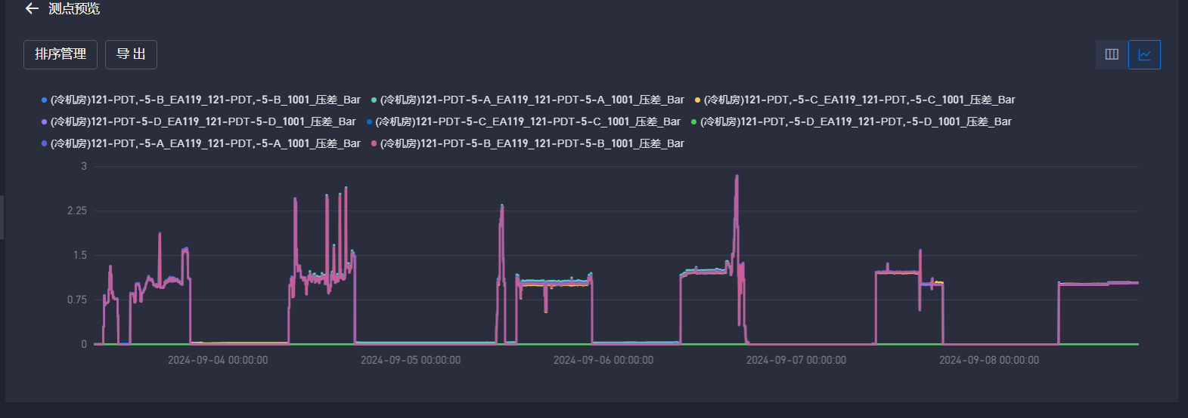

1. 蓄冷罐罐体温度
2. 